AVERTISSEMENT: Sous embargo jusqu’au lundi 2 avril 2018, 17h00 (heure de Paris)

**L’absorption foliaire du mercure réduit la pollution atmosphérique globale**

**Une nouvelle étude menée par des chercheurs du CNRS, de l’Université Grenoble Alpes et de leurs collaborateurs internationaux, avec le soutien de l’Institut polaire français IPEV, montre que le mercure, polluant atmosphérique, a une saisonnalité similaire à celle du CO2. Les niveaux de CO2 atmosphérique fluctuent de façon saisonnière à mesure que la végétation absorbe le gaz par l’intermédiaire des feuilles pour produire de la biomasse. En conséquence, les niveaux de CO2 sont plus bas en été qu’en hiver. En comparant les observations du mercure de 50 stations de surveillance forestières, marines et urbaines, cette étude, publiée dans la revue *Nature Geoscience* (2 avril 2018), démontre l’importance de l’absorption du mercure par la végétation à l’échelle mondiale. Les chercheurs estiment que la pompe biologique du mercure capte la moitié des émissions anthropiques mondiales chaque année.**

Chaque année l’industrie émet entre deux et trois mille tonnes de mercure dans l’atmosphère. La longue durée de vie du mercure dans l’air (environ six mois) favorise la dispersion des émissions de ce composé à travers le globe. Depuis longtemps, on pense que les dépôts de mercure atmosphériques sont principalement dus aux précipitations pluviales et aux chutes de neige et les réseaux de surveillance mesurent les dépôts humides du mercure à travers le monde. Un nombre croissant d’études expérimentales, sur le terrain et de modélisation suggère que les feuilles des plantes peuvent également absorber le mercure élémentaire présent dans l’atmosphère. A l’automne, le mercure des feuilles est transféré au sol par sénescence foliaire. Pourtant, l’importance de cette voie alternative de déposition n’a pas encore été pleinement évaluée à l’échelle globale.

Afin de déterminer si l’absorption foliaire du mercure atmosphérique est importante à l’échelle mondiale, Martin Jiskra et Jeroen Sonke du laboratoire Géosciences environnement Toulouse (CNRS/UPS/IRD/CNRS) se sont associés à des scientifiques qui surveillent les niveaux de mercure et du CO2 dans l’atmosphère à travers la planète. Le CO2 a une saisonnalité bien connue avec des concentrations minimales à la fin de l’été – au terme de la période de croissance des feuilles et de la végétation - et des niveaux plus élevés en hiver. A leur grande surprise, les chercheurs ont découvert que le mercure et le CO2 présentent des variations saisonnières similaires dans cinq stations de surveillance forestières de l’hémisphère Nord (voir figure). Les observations du mercure et du CO2 faites à l’île d’Amsterdam par Aurélien Dommergue et Olivier Magand de l’Institut des géosciences de l’environnement (CNRS/UGA/IRD) et par Michel Ramonet et Marc Delmotte du Laboratoire des sciences du climat et de l’environnement (CNRS/CEA/UVSQ), ont joué un rôle clé dans l’identification du rôle de la végétation. Au niveau de la station de l’île d’Amsterdam (gérée par l’Institut polaire français IPEV) qui est entourée par 3 000 km d’océans dans toutes les directions, le CO2 et le mercure présentent des variations saisonnières proches de zéro (voir figure).

Par la suite, les chercheurs se sont tournés vers les bases de données de surveillance atmosphérique de l’EMEP, AMNet et CAMnet[1] pour examiner les observations saisonnières du mercure sur 43 autres sites mondiaux mais pour lesquels les observations du CO2 faisaient défaut. Ils ont constaté que l’amplitude des variations atmosphériques saisonnières du mercure est la plus importante sur les sites de surveillance situés à l’intérieur des terres et éloignés des côtes. Au niveau de tous les sites terrestres, ils ont trouvé de fortes anti-corrélations entre l’activité photosynthétique observée par satellite et les concentrations de mercure. Dans les stations de surveillance urbaines, les corrélations étaient absentes et la saisonnalité du mercure était contrôlée par les émissions anthropiques locales. Les chercheurs en concluent que la végétation agit comme une pompe biologique pour le mercure atmosphérique et joue un rôle prépondérant dans la saisonnalité de ce composé. En comparant l’amplitude de 20% des variations saisonnières du mercure à la quantité connue de mercure dans l’atmosphère (environ 5000 tonnes), ils estiment que qu’environ 1000 tonnes de mercure sont séquestrés chaque année dans la végétation par l’absorption des feuilles. Cette quantité correspond à la moitié des émissions anthropiques mondiales annuelles de mercure. Ils suggèrent également que l’augmentation (documentée dans la littérature) de 30% de la productivité primaire mondiale au cours du 20ème siècle a probablement accru l’absorption du mercure dans l’atmosphère, compensant ainsi les émissions croissantes de cet élément. Bien que l’absorption par les feuilles séquestre le mercure de l’air, la litière d’automne le transfère ensuite aux sols. Le mercure contenu dans les sols finit par s’écouler dans les écosystèmes aquatiques, y compris les lacs et les océans, où il s’accumule jusqu’à des niveaux toxiques dans les poissons.

*L’étude a été finance par les contrats H2020 Marie Sklodowska-Curie MEROXRE No 657195, European Research Council MERCURY ISOTOPES No 258537, IPEV programme 1028 GMOSTRAL, et FP7 Environment GMOS No 265113.*

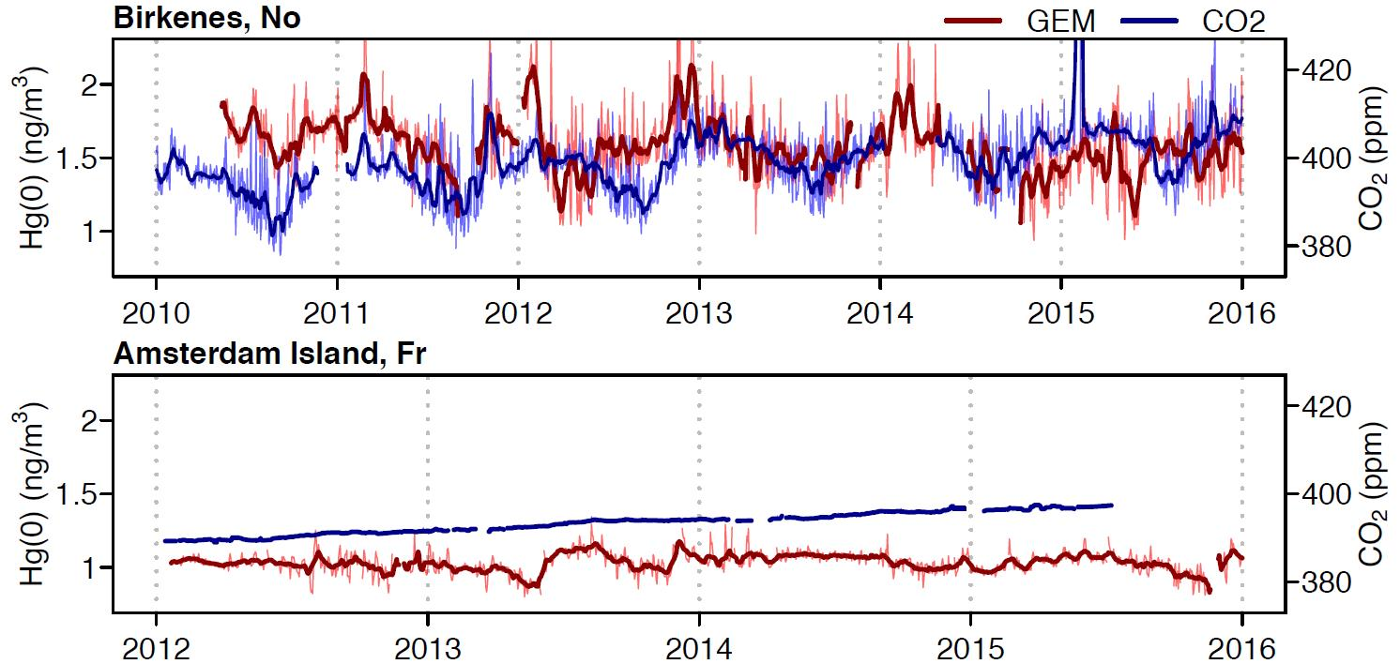

*Figure. Les saisonnalités du mercure élémentaire gazeux (GEM, rouge) et du CO2 (bleu) à la station forestière de Birkenes (Norvège) sont similaires en raison de la séquestration du GEM par les feuilles. Ce signal saisonnier est absent sur l'île d'Amsterdam (France) dans l’Océan Indien, loin de toute forêt. L’étude met en évidence le rôle des feuilles dans le transfert du mercure atmosphérique vers les écosystèmes terrestres.*

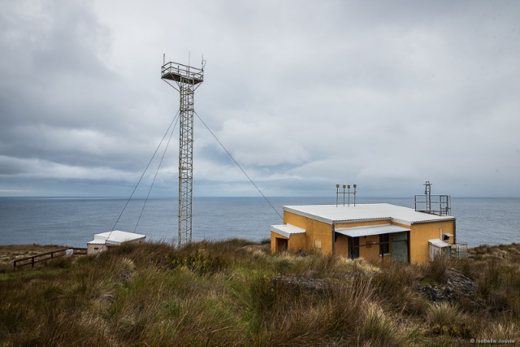 

*La station IPEV de surveillance atmosphérique sur l’île d’Amsterdam (France, Océan Indien). © Isabelle Jouvie.*

1. EMEP, European Monitoring and Evaluation Programme; AMNet, Atmospheric Mercury Network (USA); CAMnet, Canadian Atmospheric Mercury Measuring Network.